附件：上网说明
本方案主要是对于寝室没有安装移动宽带的同学，已经办理移动宽带的请正常访问即可。
方案一：
在寝室找到移动面板（下图所示），插上网线，连接到电脑。
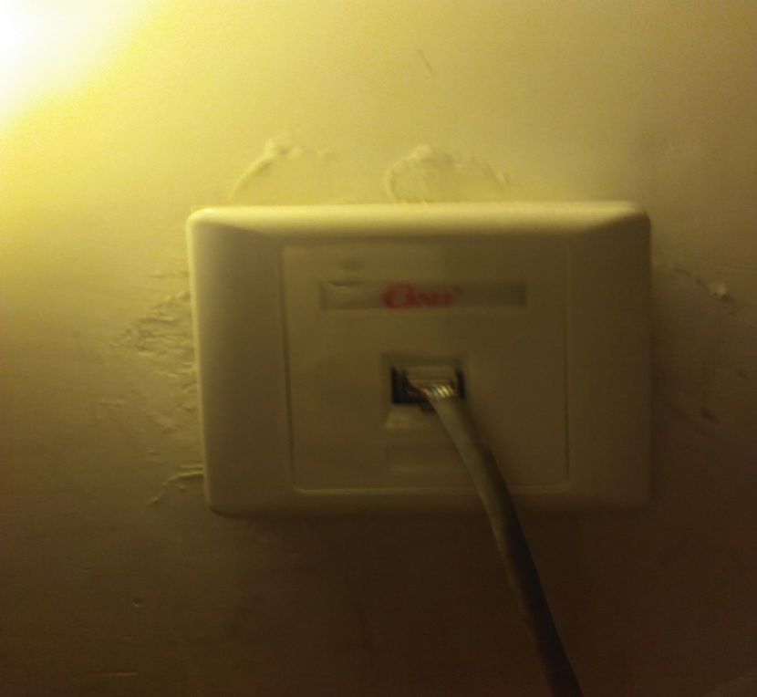
在桌面右下角找到电脑小图标，右键单击小电脑图标，点击打开网络和共享中心。
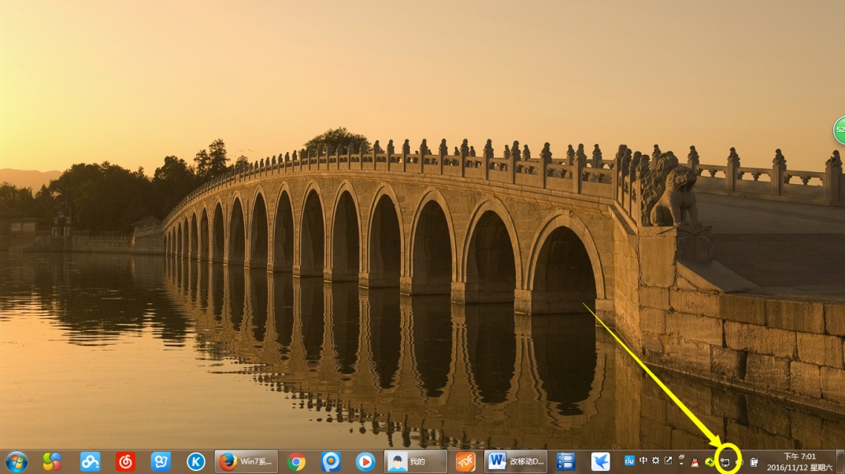
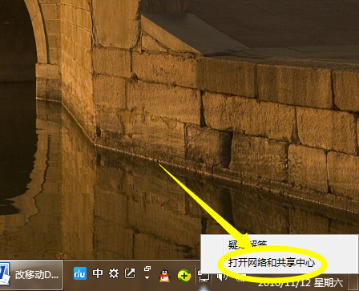
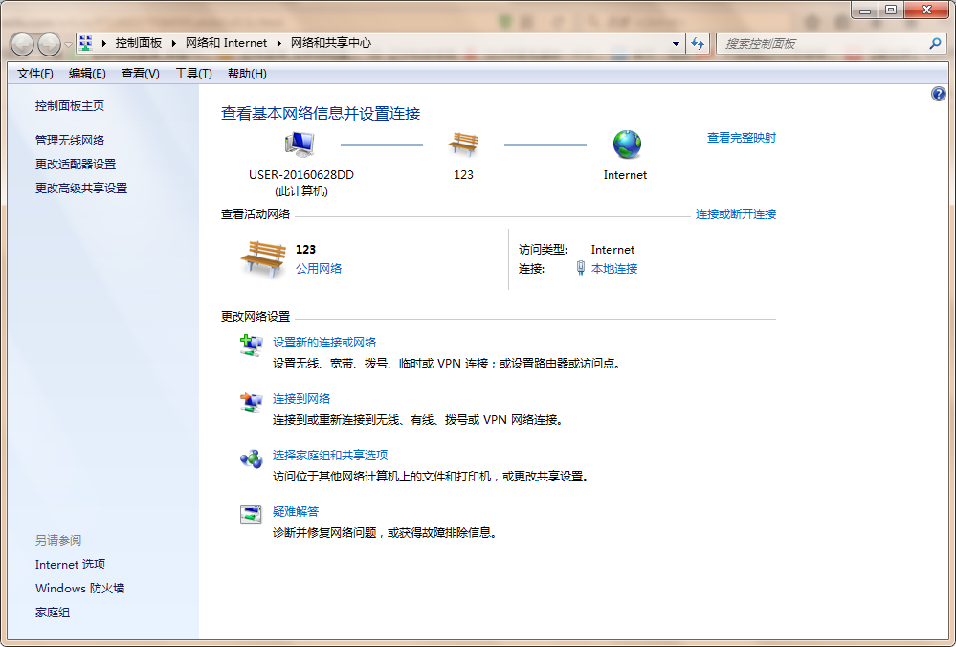
点击本地连接，点击属性进入到本地连接属性。

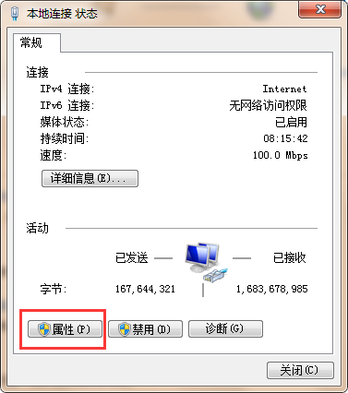
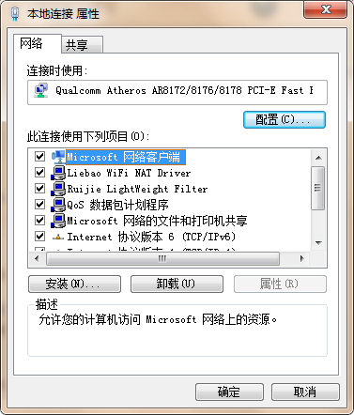
点击Internet 协议版本 4（TCP/IPv4），点击属性。
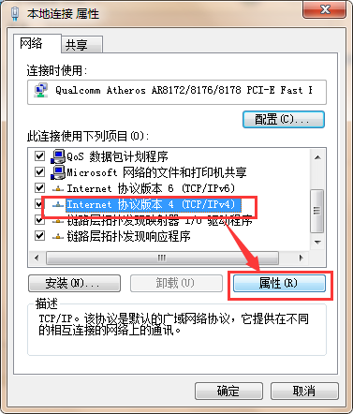
选择 自动获得IP地址 自动获得DNS服务器地址。
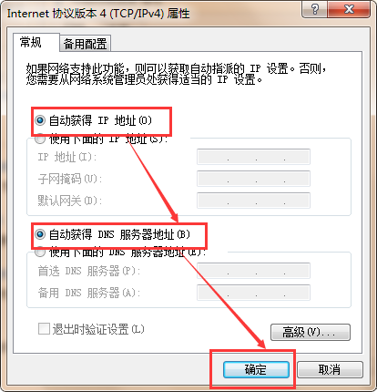

打开浏览器，（不用管跳出来的输入账号的界面），在地址栏中输入www.lnist.edu.cn即可。
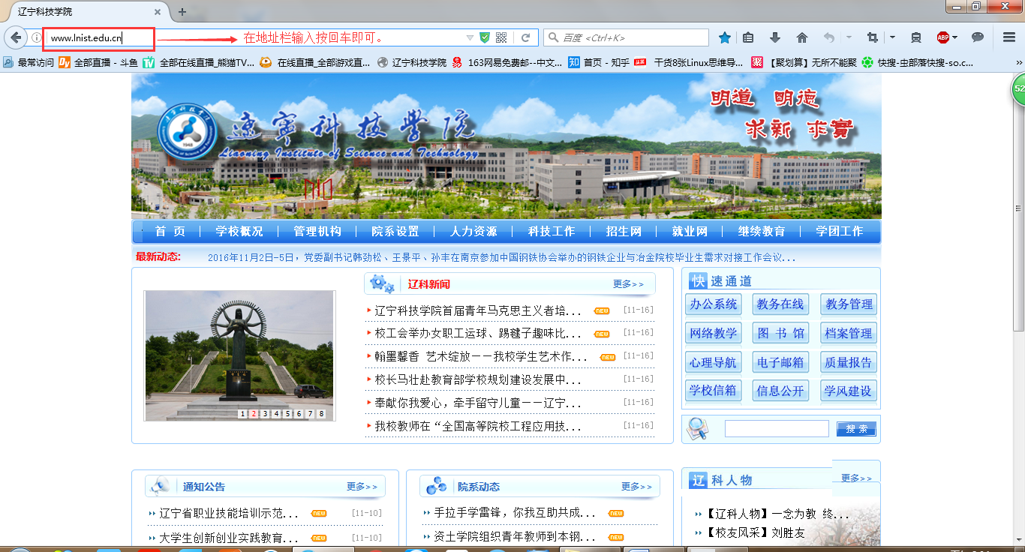
注：按照上述步骤仍不能上网的请致电：18341494207
方案二：
在校园内连接到无线“LNKJ”。（请无视输入账号的界面）
在地址栏输入 www.lnist.edu.cn 即可正常访问我校官网。

